НЕПРЕРЫВНОЕ ОБРАЗОВАНИЕ УЧИТЕЛЯ – ПУТЬ К ПОВЫШЕНИЮ КАЧЕСТВА ЗНАНИЙ ОБУЧАЮЩИХСЯ.
Горленко Татьяна Николаевна,
Савина Людмила Николаевна,
Керженцева Татьяна Владимировна,
Фёдорова Наталья Викторовна
Областное государственное бюджетное общеобразовательное учреждение «Пятницкая средняя общеобразовательная школа" Белгородской области,
(ОГБОУ "Пятницкая СОШ"),
учителя математики и химии

Аннотация.
Непрерывное образование педагога или «обучение в течение всей жизни» подразумевает обновление теоретических и практических знаний, ориентирует процесс обучения на использование методического потенциала, развитие самостоятельности с использованием алгоритмов.
Результатом непрерывного самообразования является совершенствование методов работы с детьми, а продуктом этой деятельности является тщательный анализ, отбор и корректировка материала учителем для дальнейшего использования в работе учащихся.
Мы предлагаем подборку материалов по теме «Задачи на сплавы, смеси, растворы».
Ключевые слова: самообразование, совершенствование, мастерство, компетентность, самостоятельность, алгоритм, результат, продукт, метод, анализ, математика, химия.
Текст статьи.
Непрерывное образование является неотъемлемой частью педагогической деятельности. Профессиональные качества любого работника в любой сфере деятельности включает мобильность, ответственность, открытость и самостоятельность в принятии решений [1, c.58-61].
Раньше речь шла о минимуме квалификационных требований к учителю. А в наше время развиваются технологии, появляется необходимость решать нестандартные задачи, исходя из этого, выдвигаются новые требования к профессиональному стандарту. Стандарт подчёркивает, что расширяет свободу педагога. В противоречие вступает то, что он предназначен для установления единых требований к содержанию и качеству профессиональной педагогической деятельности [2, с.3-16].
Современный педагог должен обладать следующими характеристиками:
- мобильный,
- мотивированный,
- открытый,
- креативный,
- способный,
- эффективно взаимодействующий,
- владеющий различными алгоритмами решения задач.
На наш взгляд, нужно совместить инновационные и традиционные формы образования педагогов. Использовать коллективное, групповое обучение. Практиковать дистанционное и традиционное общение в процессе обучения.
Педагоги нуждаются не только в методической помощи, но и в самообразовании. Именно самообразование позволит педагогу развивать умение учиться и повышает уровень профессионального мастерства.
Формы обучения разнообразны:
- курсы переподготовки,
- участие в мастер-классах,
- дистанционное обучение,
- семинары (с привлечением специалистов),
- вебинары и т.д [2, с.8-10].
Постоянное повышение квалификации педагогов оказывает влияние на рост качества образования, развитие творчества и одаренности в детях, становление личности в целом, что является основной задачей деятельности школьных организаций.
Кроме того, стандарт прописывает различные компетенции педагога, в том числе и работу с одаренными учащимися.
Через Интернет учителя школы имеют возможность познакомиться с новыми педагогическими технологиями, которые способны помочь более эффективно решать следующие задачи: 1) стимуляция самостоятельности и работоспособности обучающихся, содействие путем использования дополнительных методических рекомендаций развитию личности; 2) организация индивидуального обучения школьников; 3) наиболее полное удовлетворение образовательных потребностей как наиболее способных и мотивированных обучающихся, так и недостаточно подготовленных.
В современном мире изучение всех предметов естественнонаучного цикла взаимосвязаны с математикой. Математика дает учащимся систему знаний и умений, необходимых в повседневной жизни и трудовой деятельности человека, а также важных для изучения смежных дисциплин (физики, химии, черчения, трудового обучения и др.).
На примере таблицы 1 можно проследить взаимосвязь между математикой и химией в изучаемых темах.
Таблица 1.
Взаимосвязь химии и математики.
Класс | Предмет | Учебная тема | Математическое содержание
8-11 | Химия | -Масса, объем и количество вещества.  -Задачи с массовой долей выхода продукта реакции.  -Расчеты массовой доли примесей по данной массе смеси.  -Растворы  -Определение формулы вещества по массовым долям элементов.  -Скорость химической реакции. | Уравнения, проценты, графики функций.  Производная, интегралы.

Нельзя забывать, что много зависит от желания учителя идти в ногу со временем.
Непрерывное образование педагога или «обучение в течение всей жизни» подразумевает обновление теоретических и практических знаний, ориентирует процесс обучения на использование методического потенциала, развитие самостоятельности с использованием алгоритмов.
При отборе способов решения задач большое внимание было уделено повышению уровня самообразования. Мы понимали, что, прежде всего, сами должны хорошо знать, что целесообразно выделить для дальнейшего использования в работе, как педагогами, так и учащимися при подготовке к итоговой аттестации, а самое главное – материал должен быть доступным, востребованным для школьников.
Современному образованию нужен преподаватель, способный к постоянному профессиональному совершенствованию и умеющий выбирать необходимые направления и формы для собственного профессионального роста. При непрерывном образовании педагога необходимо учитывать субъект-субъектную основу обучения, что требует от учителя применения приёмов, которые способствовали бы развитию мотивационной сферы, интеллекта, склонностей, самостоятельности, умения осуществлять самоуправление учебно-познавательной деятельностью учащихся. Результатом непрерывного самообразования является совершенствование методов работы с детьми, а продуктом этой деятельности является тщательный анализ, отбор и корректировка материала учителем для дальнейшего использования в работе учащихся.
Мы предлагаем подборку материалов по теме «Задачи на сплавы, смеси, растворы».
Задачи по данной теме встречаются и в математике, и в химии. В задачах по математике речь идёт о смешивании растворов различной концентрации, а в химии можно проследить, как взаимодействуют вещества между собой, с образованием новых. Мы предлагаем для учащихся два варианта решения задач (на выбор) по данной теме.
Алгоритм №1 решения задач на растворы, сплавы, смеси.
Пример 1. В сосуд, содержащий 5 литров 12-процентного водного раствора некоторого вещества, добавили 7 литров воды. Сколько процентов составляет концентрация получившегося раствора?
- Рисуем картинку. Она поможет при решении задач.
- Изобразим сосуд с раствором схематично — так, как будто вещество и вода в нем не перемешаны между собой, а отделены друг от друга. И подпишем, сколько литров содержат сосуды и сколько в них процентов вещества. Концентрацию получившегося раствора обозначим x.
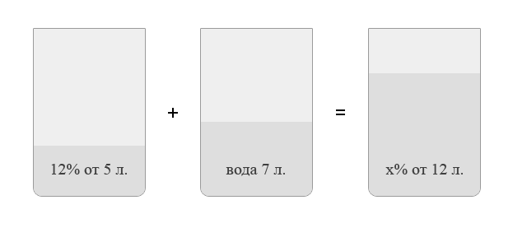
Первый сосуд содержал 0,12 *5=0,6 литра вещества. Во втором сосуде была только вода. Значит, в третьем сосуде столько же литров вещества, сколько и в первом: 0, 12*5=х/100*12 x=5.
Пример 2. Смешали некоторое количество 15-процентного раствора некоторого вещества с таким же количеством 19-процентного раствора этого вещества. Сколько процентов составляет концентрация получившегося раствора?
Пусть масса первого раствора равна x. Масса второго — тоже x. В результате получили раствор массой 2x. Рисуем картинку.
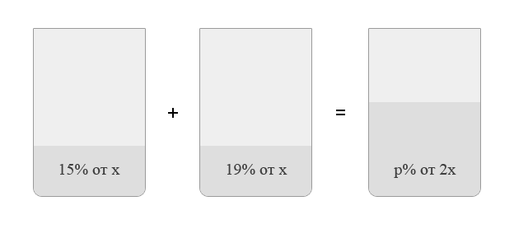
Получаем:
Ответ: 17 %.
Алгоритм №2 решения задач на растворы, сплавы, смеси.
Смешали некоторое количество 15-процентного раствора некоторого вещества с таким же количеством 19-процентного раствора этого вещества. Сколько процентов составляет концентрация получившегося раствора?
Решение.
В задачах на сплавы и растворы используется одна единственная формула
w=m вещ/m cмеси *100%.
Задачи на сплавы и растворы удобно решать с помощью таблицы.
Заполняем таблицу по пунктам:
1. Сначала решаем, какую величину мы примем за неизвестное, и заполняем тот столбец таблицы, в котором речь идет об этой величине.
2. Заполняем тот столбец, параметры которого даны.
3. Параметры третьего столбца выражаем через параметры первых двух.
Рассмотрим алгоритм решения задачи на сплавы и растворы на примере.
1. Поскольку в условии масса первого раствора не указана, примем ее за х. Масса второго раствора равна массе первого и тоже равна х. После того, как растворы смешали, мы получила раствор, масса которого равна 2х.
Заполняем таблицу:
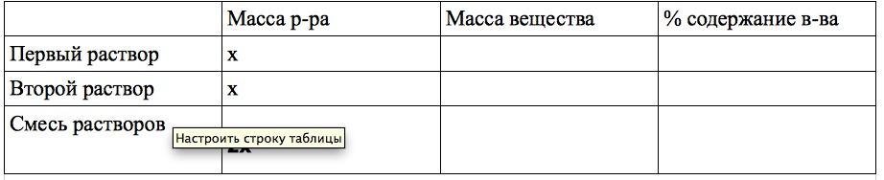
3.В условии задачи дано процентное содержание вещества в каждом растворе. Внесем эти условия в соответствующий столбец таблицы:
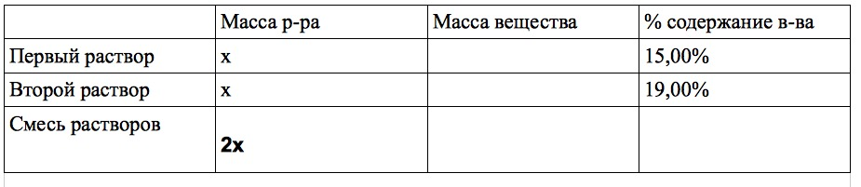
3. Параметры второго столбца, то есть массу чистого вещества выразим через параметры первых двух. Для этого воспользуемся формулой:
m вещ= w* m cмеси/100%
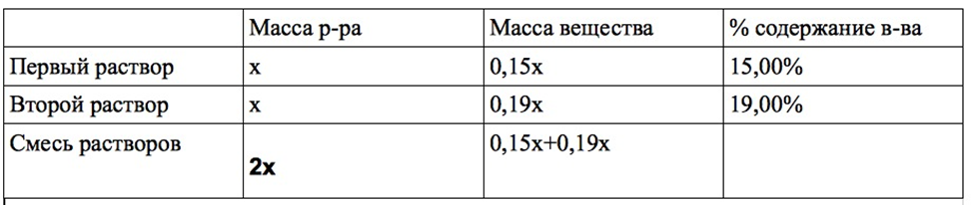
Процентное содержание вещества в получившемся растворе равно
массе вещества: 0,15х+0,19х+0,34х разделить на массу раствора: 2х и умножить на 100%
Получим:
w=0,34х/2х*100+17
Ответ: 17%.
Этот материал по решению математических задач с химическим содержанием мы используем в своей работе, так и обучающиеся применяют его при индивидуальной подготовке к ОГЭ и ЕГЭ.
Для учащихся выпускных классов, а также для тех, кто желает углубленно заниматься математикой и химией, знания способов решения задач будут очень полезны, т.к. по данному принципу можно решать и сложные, и межпредметные, и логические задачи.

ЛИТЕРАТУРА
- Балева В.В. Профессиональное развитие педагога в рамках непрерывного образования // Международный журнал социальных и гуманитарных наук. – 2016. – Т. 2. №1. – С. 58-61.
- Делор, Ж. Образование для XXI века / Ж.Делор // Педагогика. – 1998. – № 5. – С. 3-16.
- Концепция развития непрерывного образования взрослых в Российской Федерации на период до 2025 года. URL: http://www.consultant.ru/document/cons_doc_LAW_167897 (дата обращения 10.04.2019).

